Birkenfeld, 25. Januar 2019

Internorga 2019 – 15. bis 19. März, Messe Hamburg – Halle B7, Stand 409

Filigranes Hammering für zeitlose Schönheit
Neue Besteckkollektion „SITELLO“ von WMF Professional mit gehämmerter Oberfläche

Mit der neuen Besteckkollektion SITELLO präsentiert WMF Professional erstmals ein Design mit gehämmerter Oberfläche. Die filigran eingearbeiteten Akzente verleihen jedem Besteckteil eine eigene Charakteristik, ohne dabei die ausbalancierte Linienführung der traditionellen Rundstielform zu durchbrechen. Das sanfte Auslaufen der modernen Veredelung schafft eine harmonische und zugleich dynamische Verbindung zu Laffe und Klinge. Darüber hinaus ergänzt die beidseitige Hammering-Struktur das Design-Erlebnis des Gastes um zusätzliche haptische Sinneswelten. Dank ihrer harmonischen Kontraste ergänzt die neue Kollektion das Sortiment von Hoteliers und Gastronomen um ein außergewöhnliches und dennoch vielseitig einsetzbares Modell. Fachbesucher der Internorga 2019 können nicht nur die neue Besteckkollektion in Augenschein nehmen. Zudem präsentiert sich WMF Professional mit einem neuen Messestanddesign, das die Kompetenzbereiche Kitchen, Cooking und Serviced-Apartment emotional unterstreicht.

Die Kollektion SITELLO von WMF Professional ist die Weiterentwicklung der traditionellen Linie SIGNUM. Mit insgesamt 21 Besteckteilen ist die neue Kreation der ideale Begleiter für kulinarische Erlebnisse jeder Couleur. Die gehämmerte Oberfläche unterstreicht die klare Linienführung, wobei lange Zinken, ausladende Laffen und große Klingen perfekt ausbalanciert sind. Darüber hinaus können Gastronomen zwischen der Variante aus hochglanzpoliertem, spülmaschinenfestem Edelstahl 18/10 und der versilberten Ausführung wählen, während in jedem Fall die hohe Materialstärke eine lange Lebensdauer garantiert.

www.wmf-professional.de

Bildanforderung
Bildmaterial finden Sie zum Download in unserem Medienportal http://press-n-relations.amid-pr.com unter dem Suchbegriff „WMF-Sitello“.

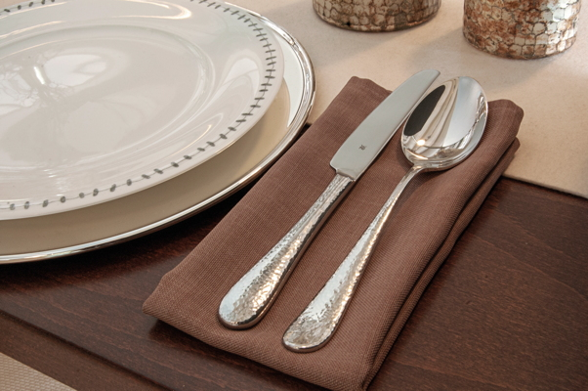

Weitere Informationen:  proHeq GmbH  WMF Professional  Carl-Benz-Str. 10  75217 Birkenfeld  Tel. +49 7231 4885 0  Fax +49 7231 4885 83  wmf@press-n-relations.de  www.wmf-professional.de | Presse- und Öffentlichkeitsarbeit:  WMF Pressebüro  c/o Press’n’Relations GmbH  Monika Nyendick  Magirusstraße 33 – D-89077 Ulm  Tel. +49 731 96287-30  Fax +49 731 96287-97  wmf@press-n-relations.de  www.press-n-relations.de

Über die WMF Group
WMF Professional Business Unit Hotel zählt zu den führenden Anbietern professioneller Gastronomie- und Hotellerie-Ausstattung. Wesentliche Stärke der Traditionsmarke sind innovative, hochwertig verarbeitete sowie stilvolle Komplettlösungen rund um das Anrichten und Servieren von Speisen und Getränken. Zum umfangreichen Sortiment zählen Besteck und Glaswaren, Serviergeräte, Buffet-Equipment sowie Tischdekoration jeglicher Couleur.

Seit über 160 Jahren stehen die Marken der WMF Group für beste Koch-, Trink- und Esskultur. Jeden Tag verwenden mehrere 100 Millionen Menschen weltweit die Produkte von WMF, Silit und Kaiser zum Zubereiten, Kochen, Essen, Trinken und Backen bei sich zu Hause. Oder sie genießen Kaffeespezialitäten und Speisen, die mit den Produkten der Marken WMF, Schaerer und HEPP in der Gastronomie oder Hotellerie zubereitet werden. Es ist die Leidenschaft unserer Mitarbeiter, Menschen zusammenzubringen, sei es daheim, unterwegs oder im Bereich der gehobenen Gastronomie, um ihnen kostbare und köstliche gemeinsame Momente zu bescheren. Und das mit Produkten, die durch ihr ausgezeichnetes Design, perfekte Funktionalität und beste Qualität Freude auf ein kulinarisches Erlebnis machen. Unser Traditionsunternehmen wurde 1853 in Geislingen an der Steige gegründet und gehört seit Ende 2016 zum französischen Groupe SEB Konzern.

